Hướng dẫn tải và cài đặt Photoshop
Hướng dẫn download Photoshop CC
Chào mừng bạn đến với hướng dẫn download và cài đặt Photoshop CC! Cho dù bạn muốn cài đặt trọn bộ ứng dụng, một tấm ảnh hay một ứng dụng đơn lẻ thì quá trình cũng vẫn diễn ra tương tự. Mọi thứ chỉ đơn giản là download Photoshop từ adobe.com và cài đặt chúng trên desktop.
1. Hướng dẫn download bước 1
Hãy đi tới Creative Cloud Apps, chọn mục Photoshop, và click download.
Nếu chưa đăng nhập, bạn sẽ được yêu cầu đăng nhập với tài khoản Adobe và password kèm theo. Hãy làm theo các hướng dẫn được hiện lên lần lượt trên màn hình.
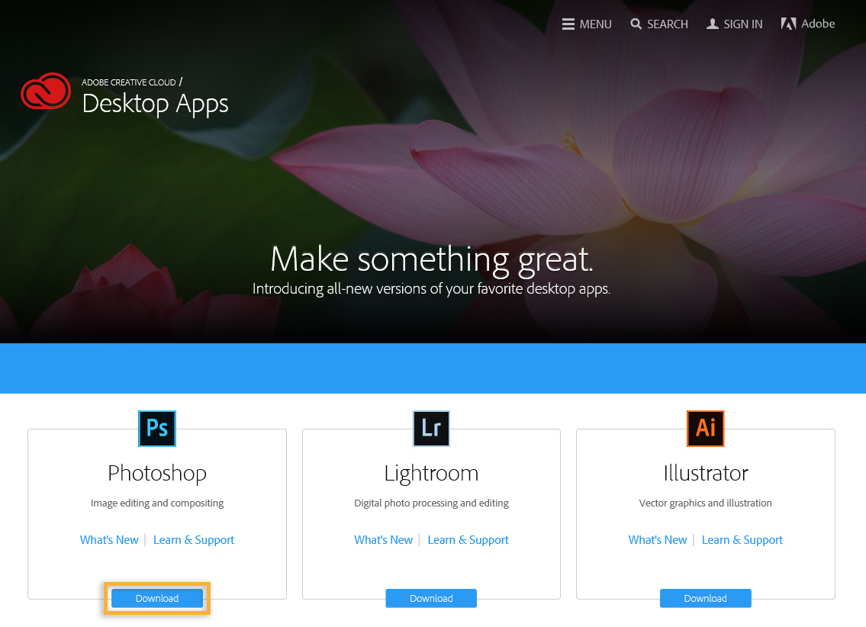
Chú ý: Nếu bạn có quyền thành viên dùng thử miễn phí với Creative Cloud, hãy chọn Download and Install a Creative Cloud Trial. Còn nếu chưa có tài khoản thành viên Creative Cloud, hãy nhấn Get Started with Creative Cloud.
2. Hướng dẫn download bước 2
Ứng dụng của bạn bắt đầu tự động download.
Cùng lúc đó, phần mềm Adobe Creative Cloud sẽ xuất hiện trên màn hình máy tính. Phần mềm này sẽ quản lí toàn bộ quá trình cài đặt. Hãy kiểm tra tiến trình download ứng dụng của bạn trên thanh trạng thái ngay bên cạnh tên phần mềm.
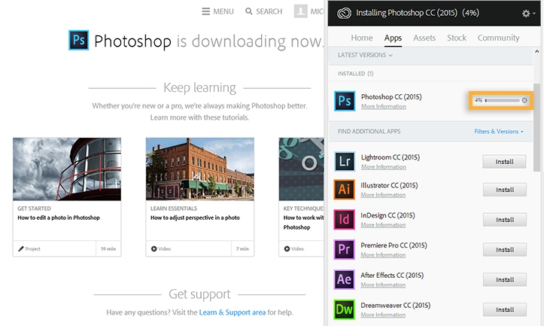
Chú ý: Tùy vào tốc độ đường truyền internet của bạn, thời gian download sẽ diễn ra chậm hoặc rất nhanh.
3. Hướng dẫn download bước 3
Để khởi động phần mềm vừa cài đặt, bạn hãy tìm kiếm biểu tượng Photoshop trên bảng phần mềm và click Open.
Bạn cũng có thể khởi động Photoshop như cách thông thường để khởi động bất cứ ứng dụng nào trên máy tính cá nhân. Photoshop sẽ được cài đặt ở đúng vị trí các ứng dụng khác được cài đặt, ví dụ như thư mục Program Files (đối với Windows) hay thư mục Applications (đối với Mac OS).
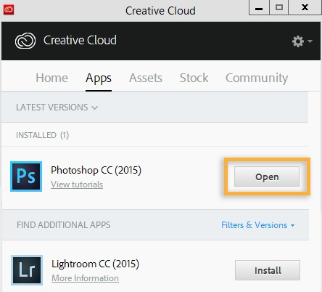
Chú ý: Nếu có bất cứ vấn đề gì trong lần download đầu tiên, hãy tìm kiếm giúp đỡ trong mục Troubleshot Creative Cloud download and installation issues.
Hướng dẫn cài đặt Photoshop CC
Bạn có thể download các phiên bản cũ của Photoshop, ví dụ như CS6, trực tiếp từ phần mềm máy tính Creative Cloud. Nếu lựa chọn, bạn cũng có thể cùng lúc sở hữu nhiều phiên bản Photoshop được cài đặt trong máy tính cá nhân.
Chú ý: Nếu bạn đã mua một tài khoản Photoshop CS6 trước đây và muốn cài đặt lại Photoshop CS6 như một phần của bộ ứng dụng Creative Suite, hãy đến phần Download CS6 products.
1. Hướng dẫn cài đặt bước 1
Nhấn chuột vào biểu tượng Creative Cloud, vào phần bảng công cụ taskbar (Windows) hoặc bảng menu Apple (Mac OS) để mở ứng dụng Creative Cloud trên máy tính. Nếu chúng chưa được chọn, hãy nhấn thẻ Apps ở phía trên cửa sổ.
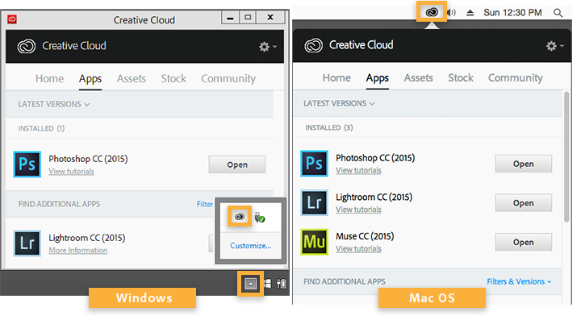
2. Hướng dẫn cài đặt bước 2
Trong mục Find Additional Apps, click Filters&Version > Previous Version.
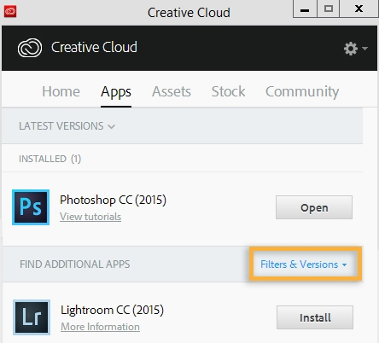
3. Hướng dẫn cài đặt bước 3
Tìm Photoshop trong danh sách và click vào danh sách cài đặt. Chọn CS6.
Photoshop CS6 theo hướng dẫn sẽ được tự động download và cài đặt trên máy tính của bạn.
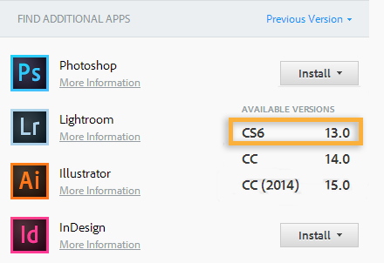
Chú ý: Phiên bản trước sẽ không gây ảnh hưởng đến phiên bản sản phẩm đang tồn tại. Bạn có thể sở hữu hai phiên bản của ứng dụng chạy song song trên máy tính, ngoại trừ Acrobat XI (Windows) và Acrobat DC. Việc cài đặt một phiên bản Acrobat sẽ khiến các phiên bản khác tự động hủy cài đặt.
Chúc các bạn có những trải nghiệm thú vị đầu tiên với Photoshop CC!

